**基本图形集合**

1.正常vk图



画图要求：分区，分类，加点强度

分区，7区的标准

lipids,H/C 1.5- 2.0, 0/C = 0- 0.3:

aliphatic/proteins,H/C = 1.5- 2.2, O/C = 03- 0.67.

lignins/CRAM-like structures, H/C = 0.7-15, 0/C = 0.1-0.6

carbohydrates, H/C 1.5-2.4, 0/C 0.67-1.2:

unsaturated hydrocarbons, H/C = 0.7-1.5, 0/C = 0-0.1:

aromatic structures, H/C = 02-0.7, 0C = 0-0.67and tannin, H/C 0.6-1.5, 0/C 067-1.0

分类，按照元素分类，通常cho，chon，chos，chons

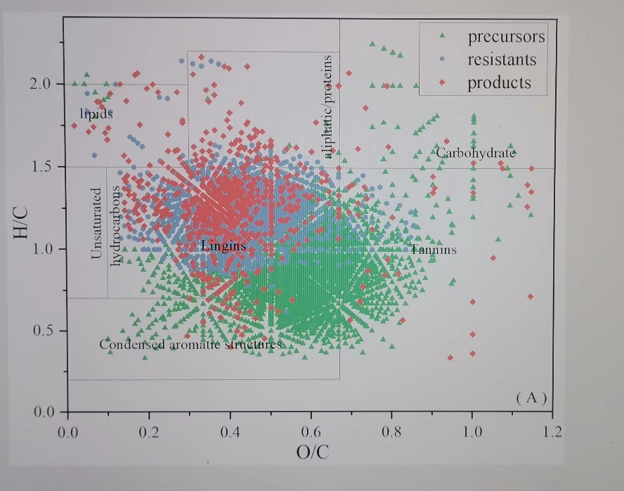

2. 变形vk图



1. 画图要求：分区，分类，加点强度
2. 分区的区间：

group1:y [0 ,0.86],z [0,0.44]

group2:y [0.86,1.16],z [0.44, 0.74]

group3 [1.16,1.5],[0.74,1.5]

group 4 [1.5,2.0],[1.5,2.0]

group 5 [2.0,2.4],[2.0,2.4]

3.kmd

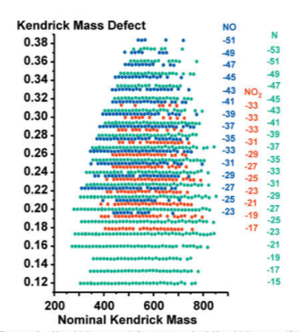

**Y轴可以是各种官能团结构**

* 1. 参数计算公式：

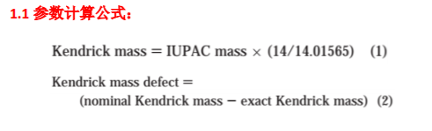

D: CH2可以转换成H2、H2O、CO2、CO等不同系列。

4.百分比图

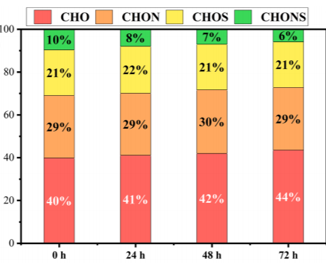

5.dbc-c图

